# Забор из обрезной доски

Обрезная доска – это популярный и распространенный натуральный материал, который применяется для строительства заборов. Простота сооружения и невысокая стоимость делают забор из обрезной доски прекрасным вариантом для дачи или загородного дома.

## Основные преимущества

Кроме цены и доступности, данный материал обладает и другими достоинствами:

* Легкость монтажа без каких-либо дополнительных инструментов или специальных навыков.
* Прочность и надежность.
* Простота перевозки и хранения строительного материала.
* Аккуратный внешний вид, который смотрится более эстетично, чем необрезанная доска.
* Сохранение первоначальных параметров конструкции на протяжении длительного времени.
* Отсутствие необходимости заливки фундамента. Деревянный забор из обрезков доски может быть установлен на металлические трубы.
* Возможность сооружения заборов разной формы и конфигурации.

Несмотря на простоту конструкции, следует не забывать, что дерево – это натуральный материал, который нуждается в дополнительной защите от факторов окружающей среды. Для того чтобы сооружение прослужило долго, его нужно по необходимости красить или обрабатывать специальными антисептическими веществами, которые будут защищать материал от деятельности микроорганизмов, влаги и т.п.

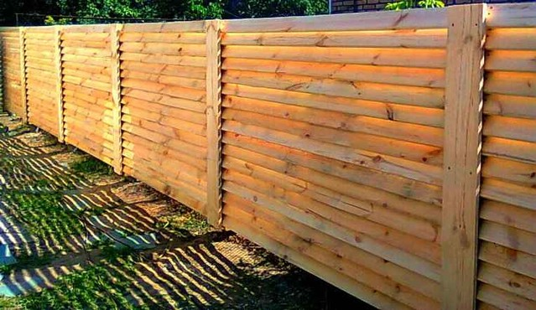

http://zabor.co.ua/files/bg2_1.jpg

## Как правильно выбрать материал?

Как привило, забор из обрезной руки своими руками сооружается с использованием досок шириной около 1-1,5 метра. Длина строительного материала может достигать 6 метров и более, а толщина в пределах 20-30 мм.

В отличие от необрезанной доски, ее обрезаний вариант смотрится намного привлекательней. Кроме того, на различных строительных рынках можно купить уже полностью готовые доски, которые не требуют дополнительной просушки. Мастер также подпаливает доски под нужный для будущей конструкции размер, и отшлифовывает их. Материал может иметь полукруглый профиль и быть пропитан антисептиком. В таком случае цена за доски значительно возрастает.

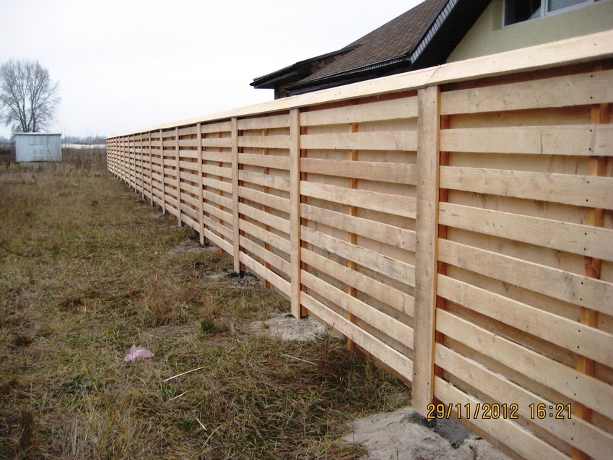

http://zabor.co.ua/files/shaxmati_1.jpg

## Непосредственное сооружение

Перед постройкой забора необходимо определится с количеством строительного материала, который понадобится для будущей конструкции. Расчет зависит от того, будут ли доски плотно прилегать друг к другу или же между ними будет находиться зазор. Если забор будет двухсторонним, то количество материала необходимо увеличить вдвое.

Столбы для ограждения также можно изготовить самостоятельно. Для этого могут быть использованы трубы или металлический профиль. На столбы на высоте около 20 см от земли устанавливаются металлические планки, на которые крепятся доски. Если почва участка достаточно плотная, то столбы можно просто забить в землю, если же нет, то их нужно дополнительно закрепить щебенкой или другим подобным материалом.

Что касается крепления самых досок, то расстояние между строительными элементами и почвой должно быть не меньше 10 см. Это предотвратит возможное гниение древесины в земле. Для того чтобы придать забору более привлекательный внешний вид можно подпилить верхушки конструкции лобзиком. После этого забор покрывается лаком или антисептиком.

Следует также учитывать тот факт, что если доски для постройки достаточно долгие (более 2-2,5 метров) то имеет смысл установить промежуточные столбы, что качественно скажется на устойчивости конструкции и поможет равномерно распределить нагрузку.

Обрезная доска для забора, цена которой значительно ниже других строительных материалов, хорошо зарекомендовала себя в качестве основы для различных ограждений. Как и другие сооружения из натуральных природных материалов такой забор имеет эстетичный вид и хорошо подходит для любого участка. Кроме основной функции ограждения – защиты, данный вид построения может быть использован в качестве опоры для различных растений. Для того чтобы придать конструкции более привлекательный вид, ее можно обработать лобзиком и покрыть лаком.

# Забор из деревянного штакетника

Дерево широко применяется в качестве строительного материала. Это и целые дома, различные рамы, бани и, конечно, ограждения. Забор из деревянного штакетника – это, несомненно, самый популярный и распространенный тип ограждения, который используется на дачах и загородных домах. Данная конструкция позволяет очертить территорию участка или его определенной зоны, но при этом не затеняет его. Подобная конструкция может иметь разную форму, высоту и расстояние между досками, что позволяет получить оригинальное и индивидуальное построение.

## Основные преимущества

Деревянные заборы из штакетника завоевали свою всеобщую популярность благодаря ряду базовых характеристик, среди которых:

* Универсальность применения. Подобные конструкции отлично подходят для любого типа местности, а также прекрасно сочетаются с другими строительными материалами – кирпичом, бетоном, металлом и камнем. Кроме того, данный вид ограждения можно использовать как для обозначения внешних границ территории, так и для разделения загородного участка на определенные тематические зоны.
* Удобство и простота монтажа. Установить забор штакетник деревянный своими руками достаточно просто. Это под силу любому человеку, поскольку данная работа не требует применения профессиональных инструментов или наличия специальных навыков и знаний.
* Простота эксплуатации. Данный тип ограждения не требует особого ухода. Все что нужно – это красить или покрывать лаком забор по мере необходимости. При обработке специальными средствами древесина прослужит долго и может нуждаться разве что в периодическом устранении дефектов.
* Надежность и прочность. Несмотря на легкость конструкции, данное ограждение будет также отличной защитой участка от нежданных гостей.

## Подбор материала

Для того чтобы установить забор из деревянного штакетника своими руками понадобятся следующие материалы:

* Опорные столпы. Для этого могут быть использованы брусья, металлический профиль или трубы среднего диаметра.
* Сами штакетины, которые изготавливаются их необрезанных или обрезных досок с возможной шлифовкой.
* Планки, которые размещаются горизонтальным способом между опорными трубами.

Материалы для ограждения можно купить на специализированном строительном рынке или же сделать самостоятельно. В первом случае экономится время, но во втором хозяин получает оригинальный и уникальный вариант, который позволяет проявить свой вкус и креативность.

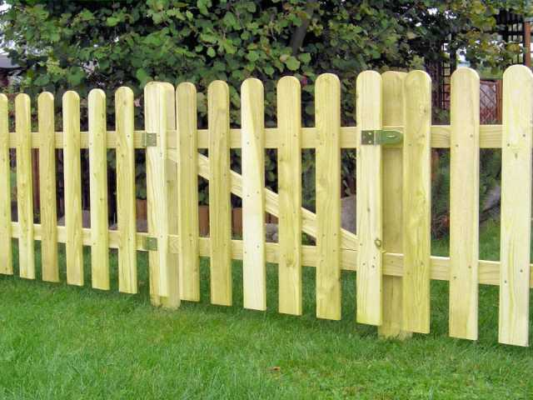

http://www.yarohota.ru/ifls/small-image/120621-131635-9756.jpg

## Как сделать красивый забор из штакетника?

Перед непосредственным сооружением ограждения следует рассчитать необходимое количество строительного материала. Нужно также обратить внимание на то, как хорошо изделие просушено. Если оно сырое, то его следует обязательно просушить, желательно при помощи специального оборудования, поскольку в природных условиях это может затянуться на несколько сезонов.

Место будущей постройки следует расчистить от растений и по периметру конструкции натянуть шнур. По длине нити намечаются места, где будут устанавливаться столпы. Расстояние между трубами не должно быть больше, чем 3 метра, поскольку в противном случае конструкция будет шаткой и со временем под давлением тяжелой древесины начнет провисать.

Если на территории, где будет установлен забор, имеется достаточно плотный грунт, то столпы можно устанавливать непосредственно в него. Если же почва рыхлая, то трубы нужно дополнительно закрепить при помощи кусков кирпичей, щебня и т.п. Выровненные столпы можно залить цементно-песчаным раствором.

После этого к столпам крепятся горизонтальные рейки, на которые набиваются доски. Что касается расстояния между штакетниками, то оно может быть разным, но чаще всего являет собою ширину самой доски. Крепятся штакетники при помощи саморезов, болтов или самых обычных гвоздей.

## Дополнительные работы

Забор на даче из штакетника своими руками установить достаточно просто, но кроме своей функции ограждения, он должен также иметь привлекательный внешний вид. Для этого необходимо заделать все присущие на конструкции щели шпаклевочным материалом, обработать ограждение антисептиком, а потом покрыть лаком или краской. Данные несложные работы помогут не только придать конструкции эстетичный вид, но и уберегут древесину от плохого воздействия различных факторов окружающей среды.

Установка забора из деревянного штакетника является несложной процедурой, справиться с которой сможет любой владелец загородного дома. Данный тип ограждения не требует наличия особых знаний или специального оборудования, а также имеет небольшую стоимость. При помощи несложных дополнительных работ ограждению можно придать привлекательный внешний вид, а также качественно продлить срок его эксплуатации.

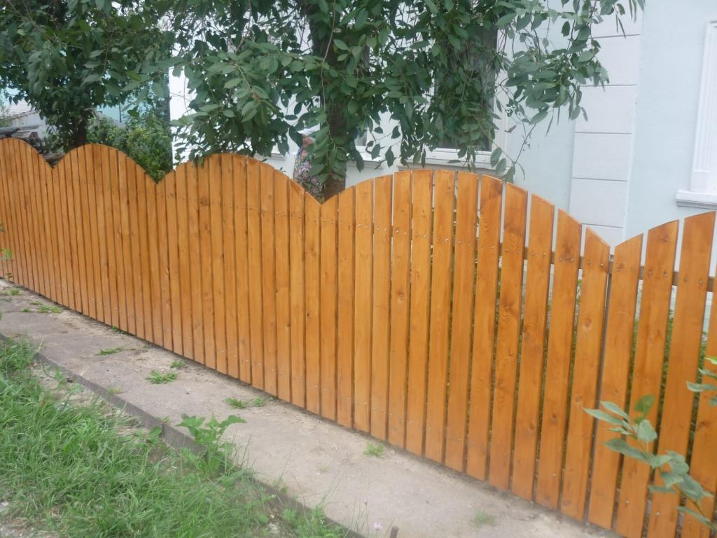

http://samdizajner.ru/wp-content/uploads/shtaketnik.jpg